江西中医药大学针灸推拿学院

——国家中医药管理局重点学科

针灸推拿学院前身是针灸骨伤系，创建于上世纪80年代。拥有2个本科专业，针灸推拿学和康复治疗学。其中，针灸推拿学专业在1987年开始招收硕士研究生，2006年获批江西省示范性硕士学位授权学科，2008年被教育部批准为高等学校特色专业建设点，2013年获得博士学位授权点，2018年江西省本科专业综合评价第一，2019年获得江西省一流专业。

针灸推拿学院具有深厚的学术积淀和较好的科研基地，已形成了热敏灸应用规律及其机理研究、腧穴敏化规律及其临床应用研究等研究方向。

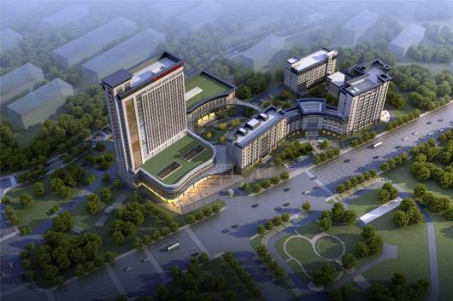我院院长陈日新任教授、主任中医师，长期从事腧穴敏化与灸疗规律的研究，历经30年不懈探索，创立了“辨敏施灸”新技术，建立了“敏消量足”的灸量标准，提出了“腧穴敏化”与“灸之要，气至而有效”新理论。是国务院特殊津贴专家——截止至2020年5月，陈院长已先后获得100名改革开放杰出贡献对象、全国优秀教、全国老中医药专家学术经验继承工作指导老师、全国中医药高等学校教学名师、全国争先创优个人、全国卫生系统先进工作者、国家卫生计生突出贡献中青年专家、全国优秀科技工作者、江西省院士后备人选、江西省突出贡献人才、江西省重点学科带头人等荣誉称号。

陈院长的两项重大成果“腧穴热敏化临床研究”与“腧穴热敏化客观显示研究”均被评价为原始创新，达到国际领先水平。获得国家科技进步二等奖1项，世界中医药学会联合会中医药贡献二等奖1项，江西省科技进步一等奖2项，江西省高等学校科技成果一等奖1项（以上均为第一负责人）等奖项。论文《灸之要，气至而有效》被评为“2012年中国百篇最具影响国内学术论文”，这是此次评选中唯一入选的针灸学论文。他的《热敏灸实用读本》，继2009年由人民卫生出版社出版后，2013年该书相继被翻译成英文版和日文版出版发行。





**专业名称：针灸推拿学 报考科类要求：文理兼收 修业年限及授予学位：5年/医学学士**

【培养目标】本专业培养符合国家要求，适应社会进步和中医药事业发展需要，具有市场竞争力的实践型、创新型、创业型的针灸推拿人才；具有系统的针灸推拿学基本理论、基本知识、基本技能和对常见病症进行针灸推拿临床诊疗的能力，较强的中医文化底蕴，具有较强的中医思维能力、传承能力和创新精神，能在各级中医院、中医科研机构及综合性医院针灸等部门从事针灸、推拿医疗及科学研究工作的医学高级专门人才。

【培养要求】本专业学生主要学习中医学及针灸推拿学基础理论、基本知识和必要的基础医学、临床医学基本知识，接受人文、科学、职业素养教育以及临床技能方面的基本训练，掌握运用针灸推拿知识进行诊断、预防、康复和人群健康服务等方面的基本能力。

【核心课程】中医基础理论、中医诊断学、中药学、方剂学、经络腧穴学、刺法灸法学、推拿手法学、推拿治疗学、实验针灸学、针灸治疗学、中医内科学等。

【特色与优势】本专业是国家临床重点专科、国家教育部特色专业、国家中医药管理局重点专科。以全国中医药高等学校教学名师陈日新为首的教学、临床、科研团队创立了热敏灸技术，是具有自主知识产权的原始创新成果，荣获国家科技进步二等奖，成为国家行业建设标准，在上海世博会上向全球推广。创办全球首家热敏灸医院，组建全球热敏灸医院联盟，形成中医医疗联合体，为本专业教学提供了最佳实践基地。

【就业前景】毕业生可在各级中医院、综合性医院、社区医疗保健机构等从事医疗保健工作，也可在科研机构或卫生行政机构从事相关科学研究、管理工作或自主创业开办诊所。



**专业名称：康复治疗学 报考科类要求：理科 修业年限及授予学位：4年/理学学士**

【培养目标】康复治疗是通过预防、治疗、促进等康复措施，最大限度地维持、改善与发展病、伤、残者的身体、心理和社会功能与能力，以利于其回归家庭、重返社会、提高生活质量的过程。康复治疗学专业是医学技术类专业，在国际上有近百年的职业发展史，在我国属于新兴专业。本专业旨在培养能适应社会发展需要的、具有良好的人文素养与职业道德、稳定的职业追求、较强的交流沟通能力、扎实的康复基础知识与实践技能、一定的中西结合技术优势、较广阔的职业视野、一定的创新意识与创业能力等，能够在各级医疗机构康复科、康复专科医院、日间康复机构、康复教育与科研机构、养老护理机构、运动健身与健康管理机构、康复工程研发机构、康复设备生产与贸易企业等，从事康复评定与治疗、康复教育培训与研究、运动与健康指导、伤残预防与机能维持、康复设备研发与销售等工作的专业人才。

【培养要求】本专业主要学习康复治疗学基础理论、与本专业相关的现代医学与现代科学技术等方面的基础知识，接受康复治疗技能与科学研究的基础训练，掌握中西医康复治疗技术，具备胜任相应岗位的工作能力。

【核心课程】功能解剖学、人体运动学、康复评定学、物理治疗技术学、作业治疗技术学、语言治疗学、针灸学、推拿学、神经伤病康复学、骨骼肌肉伤病康复学、内外科疾病康复学等。

【特色与优势】以江西中医药大学医学教育的多学科综合优势与实力为基础；以江西中医药大学针灸推拿学院与临床医学院的中、西医学的教育、教学实力与设施齐备的教学、实训条件为基础；以国家中医药管理局康复重点学科与江西省临床重点专科的临床专业教师队伍为基础；以数所康复专科优势明显，可以满足专业临床教学需要的直属附属医院与遍布全国、布局合理的临床实习教学基地等为基础。

【就业前景】康复治疗学是一门新兴并快速发展的医学分支，在我国有着广泛的社会人才需求。本专业就业方向广泛，主要包括：各级医疗机构康复科、康复专科医院、日间康复机构、康复教育与科研机构、养老护理机构、运动健身与健康管理机构、康复工程研发机构、康复设备生产与贸易企业等，就业前景乐观。



近5年，我院发表学术论文150篇，其中SCI收录30篇，出版学术专著10部。

1.“热敏灸技术的创立及推广应用”获国家科技进步二等奖，2015年；

2.“腧穴热敏红外检测技术的建立与临床应用”获江西省科技进步一等奖，2013年；

3.“腧穴热敏化临床研究”获江西省科技进步一等奖，2007年。

4.“热敏灸治疗膝关节骨性关节炎技术的建立与临床推广应用”获江西省科技进步二等奖，2015年；

5.“热敏灸治疗腰椎间盘突出症技术的建立与临床推广应用”获江西省科技进步二等奖，2018年；

6.“热敏灸技术的创立与临床应用” 获中医药国际贡献奖-科技进步奖，2018年；

7.“腧穴热敏化临床研究”获中国针灸学会科技进步二等奖，2008年；



近5年，我院承担各级各类科研项目50项，其中国家科技部973计划2项，国家十一五科技支撑计划1项，国家自然科学基金项目12项，目前承担的科研项目总经费达783万元。2020年9月，6项省级自然基金及重点研发项目立项。



针灸推拿学院目前学术队伍总人数81人，其中博士生导师5人，硕士生导师19人，教授/主任中医师9人，副教授/副主任中医师16人，讲师或主治医师26人，高级职称人员比例达30.86%；具有博士学位12人，博士学位人员比例达14.8%。



近5年，招收博士研究生8人，授予博士学位5人；招收硕士研究生121人，授予硕士学位86人。主编全国高等中医药院校研究生教材《针灸流派概论》，副主编全国高等中医药院校规划教材《实验针灸学》，参编教材25部。



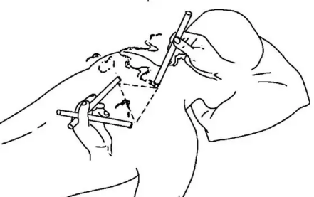



**热敏灸是江西中医药大学原始创新灸疗技术**，先后荣获江西省科技进步**一等奖**两项，荣获2015年度国家科技进步**二等奖**，是中医药领域的一张亮丽名片。《热敏灸技术操作规范》被批准为**世界中医药学会联合会国际组织标准**。

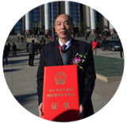**热敏灸又称热敏悬灸**，全称“腧穴热敏化艾灸新疗法”，属于针灸的一种，**江西省中医院陈日新教授团队**临床18年的科研成果、专利技术，**不用针、不接触人体，无伤害、无副作用**，属于临床针灸替代疗法。

**热敏灸**具有**扶阳气、除寒湿、通经络、养心神**的作用，针对四大中医证候疗效显著：虚、寒、湿、瘀。临床用于针灸替代疗法，疗效显著，治疗范围广泛，对临床100多种常见病、疑难杂症有独特的疗效。应用热敏灸技术治疗20余种病症，如肌筋膜疼痛综合征、膝关节骨性关节炎、腰椎间盘突出症、枕神经痛、慢性腰肌劳损等，**大幅度提高了临床灸疗疗效**，开创了一条治疗疾病的**内源性热敏调控新途径**。



1. 脊柱关节病症（颈椎病、肩周炎、腰椎间盘突出症、膝关节骨性关节炎）
2. 呼吸系统病症（感冒、过敏性鼻炎、慢性支气管炎、支气管哮喘）
3. 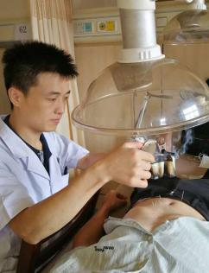胃肠功能性病症（非溃疡性消化不良、功能性肠病）
4. 男性前列腺病症（慢性前列腺炎、前列腺肥大、性功能障碍）
5. 女性宫寒性病症（原发性痛经、卵泡发育不良、卵巢早衰）
6. 皮肤病痒症（湿疹、神经性皮炎、荨麻疹、带状疱疹）
7. 神经系统疾病（周围性面瘫、缺血性中风、偏头痛、面肌痉挛等）
8. 肿瘤放化疗后的阳气虚症
9. 亚健康调理（睡眠不好、易疲劳、血压高、血脂高、血糖高等）

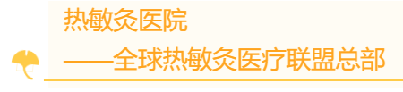2011年9月7日，经江西省卫生厅批复，江西中医药大学附属医院开办了全球首家热敏灸医院，标志着我省达到国内国际领先水平的原始创新成果的临床规模转化。随后，热敏灸技术走出针灸科，走进各临床科室，与临床科室优势病症相结合，充分发挥热敏灸的疗效优势，提升科室核心竞争力，推动医院各科室学科专科建设和学术发展。目前江西热敏灸医院在山东、湖北等地建立了省外分院。 2015年，热敏灸医院与葡萄牙传统医学院签署了共建热敏灸系合作协议，专门培养葡语国家热敏灸从业医生。2016年，在里斯本开办了热敏灸葡萄牙分院，2017年，热敏灸瑞典分院正式揭牌，标志着热敏灸国际化迈出了重要一步。热敏灸医院作为全球热敏灸医院联盟总部将更好地服务于世界人民健康。

灸疗推广国家基地是国家中医药管理局与江西省人民政府共同支持建设，旨在推广热敏灸技术，惠及百姓健康的国家级推广基地。

基地主要展示热敏灸最新技术和成果，并承担灸疗技术的科研攻关和热敏灸人才的培养和培训。

基地位于江西热敏灸医院综合大楼，面积达3000多平米。基地环境典雅，中医药文化气息浓郁，是江西中医药大学对外交流的和中医药文化展示的重要窗口。

基地具备热敏灸技术服务与全方位系统培训的软件与硬件条件，成为热敏灸产业孵化平台。

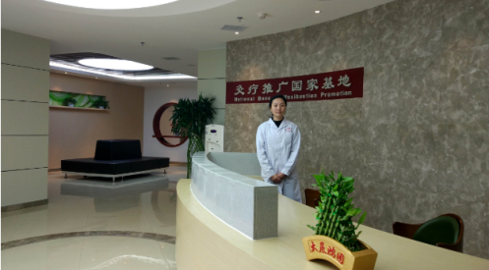热敏灸技术是江西中医药大学陈日新教授带领科研团队历经30年临床研究的原始创新灸疗技术，是国家科技进步奖技术，上海世博会推广技术，国家973科研计划重大成果技术。

目前，热敏灸技术已发布国际标准，形成了热敏灸治疗膝关节骨性关节炎、过敏性鼻炎、功能性肠病、卵巢早衰、前列腺病症、热敏灸扶阳调理等18种病症的专病技术与标准化操作流程，为热敏灸技术服务产业与培训产业奠定了坚实基础。